Краткая презентация о некоторых особенностей ИМП
в 2022/2023 учебном году
Рассмотрено на педсовете №1 от 29.08.2022 года

Новые разделы в ИМП в 2022/2023 учебном году
1. Особенности реализации общеобразовательных, специальных учебных программ дошкольного воспитания и обучения.
2. Особенности организации учебно-воспитательного процесса в школах при больнице.
3. Особенности организации учебно-воспитательного процесса в организациях образования с особым режимом содержания и общеобразовательных учреждениях при исправительных учреждениях
4. Особенности организации учебно-воспитательного процесса в негосударственных организациях образования.

Как будет меняться содержание образования в новом учебном году
Усиление требований в части безопасности детей и качества услуг.
Адаптация учебных программ для обучающихся с ООП.
Создание условий для детей ООП через оценку особых образовательных потребностей.
Психолого-педагогическое сопровождение обучающихся с ООП.
Курс «Глобальные компетенции»: со 2 по 11 классы.
Увеличение квоты для социально уязвимых слоев населения при приеме специализированные организации образования.
Моральное и материальное поощрение педагогов, тренеров, воспитавших талантливых детей.
Предоставление талантливым детям грантов для поступления в вуз.

Как будет построено управление школой
Продолжится работа по ротации директоров.
Продолжится подушевое финансирование.
Внесение изменений в Правила приема педагогов на работу.
Создание платформы «Үздік педагог».
Программа вхождения в профессию.
Новый формат отношений «Школа–родитель» (руководитель школы встречает у входа и провожает обучающихся).
Переход школ на ПХВ.

Как будет построен процесс обучения
Организация работы летней школы/Восполнение пробелов в знаниях обучающихся.
Работа со слабоуспевающими.
Профориентационная работа.
Мониторинг образовательных достижений обучающихся (4, 9 классы).
Оценка особых образовательных потребностей.
Пилотный проект «Опорная школа – магнитная школа».

Как будет проводиться воспитательная работа
Проведение мероприятий, посвященных Году детей.
Развитие детского движения.
Дебаты, день/неделя самоуправления, читающая школа, театр, медиация.
Концептуальные основы воспитания.
Личностные отношения (приветствие, обращение, звонок) на основе национальных ценностей.
Формирование культуры инклюзивной среды.
20-минутное чтение книг ежедневно.
Эффективное использование в процессе обучения цифрового контента и ресурсов.
Использование видеоуроков как дополнительный образовательный ресурс.

АЛГОРИТМ ДЕЙСТВИЯ ПО ВОСПОЛНЕНИЮ ПРОБЕЛОВ В ЗНАНИЯХ
Целевой план работы
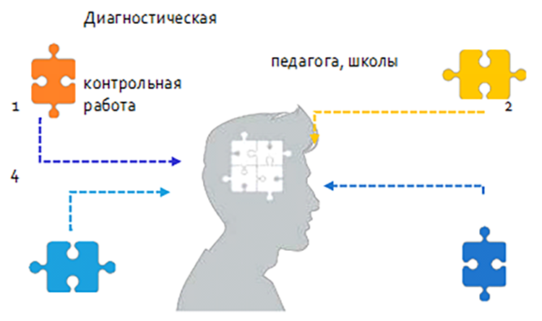

КУРС «ПАТРИОТИЗМ И ГЛОБАЛЬНЫЕ КОМПЕТЕНЦИИ» (2–11 классы)
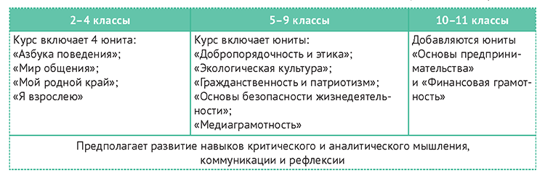

О НОВЫХ ИЗМЕНЕНИЯХ В ТИПОВЫХ УЧЕБНЫХ ПЛАНАХ И ГОСО
О предмете «Художественный труд»
Предмет Художественный труд» (1–9 классы) разделен на два предмета «Трудовое обучение (1–4 классы) «Технология» (5–9 классы) и «Изобразительно искусство» (1–6 классы).
О предмете «Самопознание»
Предмет «Самопознание» исключен из инвариантного компонента ТУП 2.
Предмет «Самопознание» в 5 классе перенесен в вариативный компонент.
Часы предмета «Самопознание» в 1–4 классах переведены на предмет «Изобразительное искусство», в 6–11 классах перенесены в вариативный компонент.
- В начальной школе предмет «Русский язык» изучается со 2 класса, а иностранный язык – с 3 класса.
- Деление класса на две группы допускается по следующим предметам:
«Технология», «Физическая культура», «Информатика» и языки.

КАК БУДЕТ ОРГАНИЗОВАНА ВОСПИТАТЕЛЬНАЯ РАБОТА В ОРГАНИЗАЦИЯХ СРЕДНЕГО ОБРАЗОВАНИЯ
ОСНОВНЫЕ ОРИЕНТИРЫ: 2022 год объявлен ГОДОМ ДЕТЕЙ
Приоритетом при организации воспитательной работы является уважение и доверие к личности ребенка, обеспечение прав и законных интересов детей, недопущение их дискриминации.
ПАМЯТНЫЕ ДАТЫ В НОВОМ УЧЕБНОМ ГОДУ
30 лет Государственным символам Республики Казахстан
100-летие Розы Баглановой
800-летие Султана Бейбарса
30-летие вступления Казахстана в ООН
100-летие Азильхана Нуршаикова
100-летие Талгата Бигельдинова
150 лет со дня рождения Ахмета Байтурсынова
100-летие Маншук Маметовой

Меры по предотвращению буллинга/кибербуллинга в организациях образования
• Общешкольный подход, направленный на всех учащихся, их родителей и взрослых в школе, включая администрацию, учителей и обслуживающий персонал.
• Развитие позитивных взаимоотношений среди обучающихся.
• Поддерживающее отношение со стороны педагогов.
• Популяризация и моделирование позитивного родительства для родителей обучающихся.
«Благополучие детей – надежная гарантия успешного будущего страны».
Президент РК К.-Ж. Токаев
- Перемены должны способствовать свободной игровой деятельности для
обеспечения социально-эмоционального благополучия обучающихся.
- Родительские собрания могут быть организационными, текущими или
тематическими, итоговыми, общешкольными и групповыми.
Родительские собрания проводятся в формате дней открытых дверей, что позволяет родителю/законному представителю:
• встретиться индивидуально с каждым педагогом;
• получить полную информацию о своем ребенке;
• узнать его успеваемость по предметам, отношение к урокам, успехи и достижения.
Директор школы в обязательном порядке встречает детей при входе в здание.
Рекомендуемый порядок общения между участниками образовательного процесса.
Использование слов «Қайырлы таң», «Қайырлы күн», «Қайырлы кеш», «Сау болыңыз».
Обучающийся обращаются педагогу, используя слово «Мұғалім» или по имени отчеству.
Педагог обращается к обучающемуся строго по имени.

РЕСПУБЛИКАНСКИЙ МЕСЯЧНИК «ПАТРИОТ»
Мероприятия
«Уроки мужества»
Операция «Поиск»
Конкурсы «Лучший кабинет начальной военной подготовки»ұғ
«Лучший преподаватель-организатор»
Слеты военно-патриотических клубов и региональные военно-спортивные игры «Алау»
Важно!
Более 2,2 млн школьников – члены республиканских детско-юношеских организаций:
- в «Жас Қыран» – свыше 1 млн школьников младших классов
- в «Жас Ұлан» – более 1,2 млн старшеклассников
- в «Жас Сарбаз» – свыше 230 тыс. студентов колледжей
При республиканском учебно-оздоровительном центре «Балдаурен» создана «Академия юных патриотов-казахстанцев» с ежегодным проведением форумов.

КАК БУДЕТ ОРГАНИЗОВАН ПРИЁМ В ОРГАНИЗАЦИИ ОБРАЗОВАНИЯ
Основание: Типовые правила приема образования, реализующие общеобразовательные учебные программы начального, основного среднего и общего образования 24.06.2020 г. № 264, утвержденные приказом МОН РК от 12.10.2018 г. № 564.
Организации образования осуществляют прием на обучение в соответствии с Конституцией Республики Казахстан, Законом, настоящими Правилами, иными нормативными правовыми актами, а также разработанными на их основе уставами организаций образования.
Родители или иные законные представители ребенка или обучающегося имеют право выбирать организации образования с учетом желания, индивидуальных склонностей и особенностей ребенка или обучающегося и в соответствии с условиями приема.
При приеме обучающихся в организации образования руководители организаций образования заключают с родителями или иными законными представителями детей или обучающихся договора на оказание образовательных услуг в соответствии с типовым договором оказания образовательных услуг, утвержденным приказом министра образования и науки РК от 28.01.2016 г. № 93.
Зачисление обучающихся производится на основании приказа руководителя организации образования.
Не допускается комплектование классов по уровню подготовки и степени развития обучающихся.

ИТОГОВАЯ АТТЕСТАЦИЯ ОБУЧАЮЩИХСЯ
1. Итоговая аттестация для обучающихся 11 (12) класса по истории Казахстана проводится в устной форме.
2. Экзаменационные материалы (задания и схемы выставления баллов) для обучающихся 11 (12) класса организаций среднего образования, а также для 9 (10) и 11 (12) классов республиканских школ разрабатывает автономная организация образования «Назарбаев Интеллектуальные школы».
3. Национальный центр тестирования обеспечивает проведение независимой оценки качества содержания разработанных АОО «НИШ» экзаменационных материалов.
4. Итоговая аттестация по учебному предмету для претендентов на получение аттестата об общем среднем образовании «Алтын белгі» проводится на базе филиалов АОО «НИШ».
5. В 2022/2023 учебном году для претендентов на получение аттестата об общем среднем образовании «Алтын белгі» итоговая аттестация по учебному предмету «Алгебра и начала анализа» (письменный экзамен) проводится на базе филиалов АОО «НИШ».

СПЕЦИАЛЬНАЯ ПРОГРАММА ПРИВЛЕЧЕНИЯ ЛУЧШИХ ПЕДАГОГОВ
По поручению главы государства разработана специальная программа привлечения лучших педагогов для регионов, имеющих дефицит учителей.
Наибольший дефицит педагогов в Атырауской, Мангистауской, Алматинской и Туркестанской областях
Потребность в учителях математики, физики, химии, русского языка и литературы, иностранного языка. Программа предполагает предоставление педагогам стимулирующей доплаты в размере 150 % от должностного оклада за счет целевых трансфертов республиканского бюджета.
В Конкурсе могут принять участие
- педагоги, имеющие высшее педагогическое, высшее профессиональное образование по соответствующим профилям;
- квалификационные категории «педагог-эксперт», «педагог-исследователь», «педагог-мастер;
- выпускники педагогических специальностей вузов по гуманитарному направлению со средним баллом успеваемости (GPA) не ниже 3,5;
- по ЕМН со средним баллом успеваемости (GPA) не ниже 3,2;
- выпускники магистратуры по педагогическим специальностям со средним баллом успеваемости (GPA) не ниже 3,4.

ҮЗДІК ПЕДАГОГТЕР
В Правила присвоения звания «Лучший педагог», утвержденные приказом МОН РК от 16.01.2015 г. № 12 вносятся изменения.
1. В информационно-аналитическом центре создается платформа «Лучший педагог».
2. Документы участников конкурса будут загружены на платформу в электронном формате.
3. Условия участия: написание эссе не более 500 слов; видеоролик о педагогическом опыте.
4. Внесены изменения в критерии оценивания конкурса.
5. Впервые создана апелляционная комиссия по рассмотрению жалоб.

МОНИТОРИНГ ОБРАЗОВАТЕЛЬНЫХ ДОСТИЖЕНИЙ ОБУЧАЮЩИХСЯ

Проводится ежегодно в школах – весной (апрель)
Охват организаций образования – до 25 %
Мониторинг образовательных достижений обучающихся (МОДО) является одним из видов независимого от организаций образования системного непрерывного наблюдения за качеством обучения.
ЦЕЛЬ МОДО:
- на уровне начального и основного среднего образования – оценка качества знаний обучающихся в рамках обновленного ГОСО соответствующего уровня образования;
- организация начального, основного среднего образования (4, 9 классы).
Проведение МОДО:
- будет направлено на определение уровня функциональной грамотности у учащихся 4 и 9 классов, т. е. на применение знаний и навыков в жизненных ситуациях, а также развитие аналитического, логического мышления.
МОДО не является формой государственного контроля и не имеет никаких правовых последствий ни для обучающегося, ни для организации образования.
При МОДО будет оказана методологическая помощь с выработкой рекомендаций по обеспечению качества образования.
Основание: «Правила проведения мониторинга образовательных достижений обучающихся» (приказ министра образования и науки РК № 204 от 05.05.2021 г.).

КАК БУДЕТ ОРГАНИЗОВАНО ДИСТАНЦИОННОЕ ОБУЧЕНИЕ
Обучение с использованием дистанционных образовательных технологий осуществляется на основе Правил организации учебного процесса по дистанционным образовательным технологиям, утвержденным приказом МОН РК от 20.03.2015 г. № 137 (с изменениями и дополнениями приказом МОН РК от 03.11.2021 г. № 547), и определяют требования к организациям образования по предоставлению дистанционного обучения.
Формы организации учебного процесса в организациях среднего образования определяются в зависимости от санитарно-эпидемиологической ситуации.
Текущую, промежуточную и итоговую аттестацию обучающийся сдает по месту нахождения в организации среднего образования, к которой он прикреплен. По результатам текущей, промежуточной и итоговой аттестации педагогический совет принимает соответствующее решение о продлении дистанционного обучения обучающегося или переводе его на традиционный формат обучения.
Учебный процесс должен проходить в разных режимах: online, когда учебные мероприятия и общение с педагогом проводятся в реальном времени с использованием ИКТ; в асинхронном формате, который предоставляет ребенку возможность освоения учебного материала в любое удобное для него время.

